＜ 西都市ヘルプカード ひな形 ＞

カードサイズ（お財布に入れて持ち歩く場合はこちら）
（手書き用）
山折り
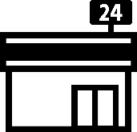
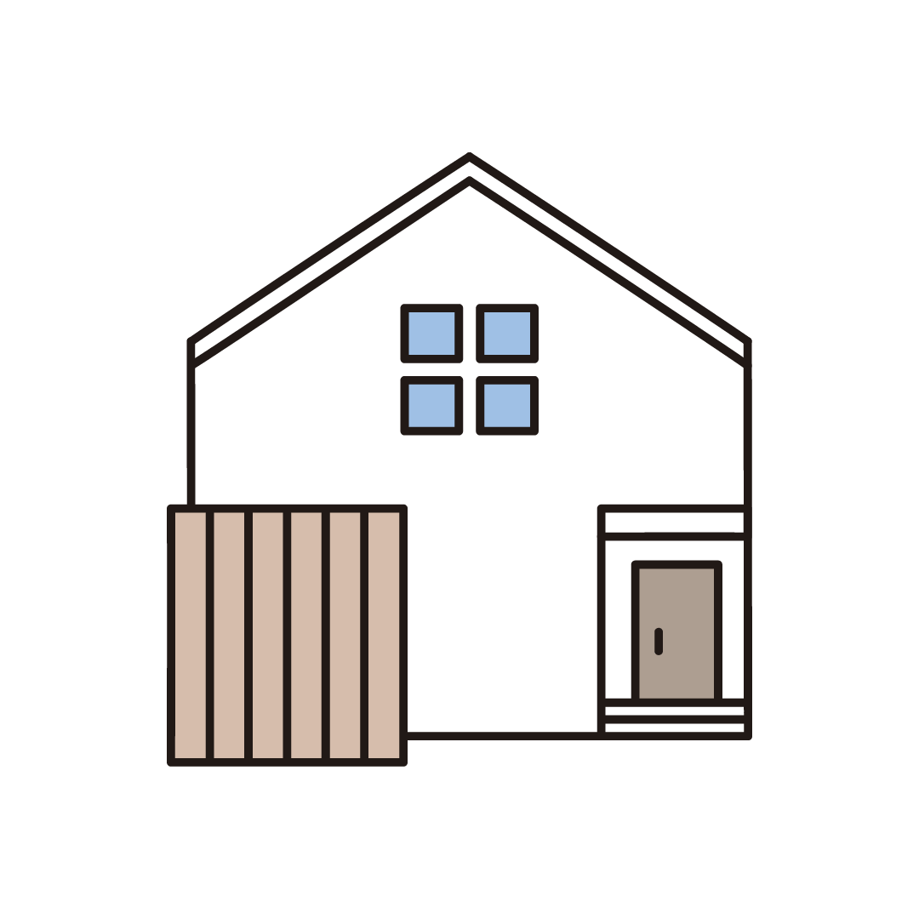
イラスト集

ここからイラストをドラッグ、
もしくは切り貼りしてお使いください。
連絡先①

連絡先②

緊急時の連絡先は裏面にあります

（Word編集用）
タイトルを入れてください
緊急時の連絡先は裏面にあります
山折り

連絡先①

連絡先②

